Статическая маршрутизация

Состав сети предприятия:
- Два магистральных маршрутизатора Cisco 2811
- Беспроводной маршрутизатор Linksys WRT300N
- Два коммутатора Cisco 2960

В Пермском центральном офисе находится сервер 1С и рабочие станции.
В Березниковском (Соликамском и т.д.) филиале развернута проводная и беспроводная локальные сети.
Между центральным офисом в Перми и филиалом в Березниках арендована оптическая линия.
Центральный офис подключен к сети Интернет через граничный маршрутизатор «PERM».
Филиал подключен к сети Интернет через центральный офис.

Задачи
- Рассчитать IP-подсети для всех сегментов локальной сети
- Назначить IP-адреса на рабочие станции и интерфейсы маршрутизаторов
- Настроить WiFi-роутер для подключения к сети предприятия и Интернет

Топология сети

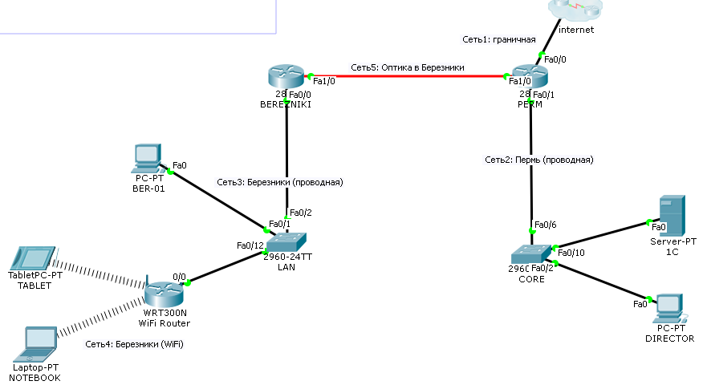

Инструкция:
- Вычислите IP-адрес сети всего предприятия и маску сети по следующей схеме:
Адрес сети = 10.X.Y.0
Битовая длина маски сети = 24
X = ваш номер в списке группы
Y = день недели

Пример:
ваш номер в списке – 15, день недели – вторник =>
IP-адрес-сети: 10.15.2.0
10.24.1.0

- Рассчитайте адреса и маски подсетей для всех четырех сегментов, присутствующих в топологии. Для этого разделите сеть предприятия на 4 подсети подходящего размера. Результаты расчетов внесите в таблицу «План нумерации IP-сетей». Используемый диапазон адресации 10.X.Y.адрес

План нумерации IP-сетей
Название сети | Адрес сети | Маска сети | Первый допустимый адрес узла | Последний допустимый адрес узла
Сеть1. Граничная | 192.168.0.8 | 255.255.255.252 | 192.168.0.9 | 192.168.0.10
Сеть2. Пермь (проводная) | 10.24.1.32 | 255.255.255.248 | 10.21.1.33 | 10.24.1.38
Сеть3. Березники (проводная) | 10.24.1.0 | 255.255.255.240 | 10.24.1.1 | 10.24.1.14
Сеть4. Березники (WiFi) | 10.24.1.16 | 255.255.255.240 | 10.24.1.17 | 10.24.1.30
Сеть5. Оптика в Березники | 10.24.1.40 | 255.255.255.252 | 10.24.1.41 | 10.24.1.42

- Заполните таблицу «IP-адреса узлов сети».
Правила:
- В качестве адреса компьютера допустимо использовать любой адрес из соответствующего сегмента сети.
- Каждый интерфейс маршрутизатора должен иметь IP адрес из своего сегмента
- В качестве адреса шлюза по-умолчанию на компьютерах необходимо использовать IP ближайшего интерфейса ближайшего маршрутизатора.
- В качестве DNS-сервера указывать адрес 8.8.8.8
- Адреса не должны повторяться

IP-адреса узлов сети
Устройство и интерфейс | IP-Адрес | Маска сети | Шлюз по-умолчанию
PERM – Fa0/0 | 192.168.0.10 | 255.255.255.252 | Нет
PERM – Fa0/1 | 10.24.1.33 | 255.255.255.248 | Нет
PERM – Fa1/0 | 10.24.1.41 | 255.255.255.252 | Нет
BEREZNIKI – Fa0/0 | 10.24.1.1 | 255.255.255.240 | Нет
BEREZNIKI – Fa1/0 | 10.24.1.42 | 255.255.255.252 | нет
WiFi router – Internet IP | 10.24.1.2 | 255.255.255.240 | 10.24.1.1
WiFi router – Router IP | 10.24.1.17 | 255.255.255.240 | нет
DIRECTOR | 10.24.1.34 | 255.255.255.248 | 10.24.1.33
1C | 10.24.1.35 | 255.255.255.248 | 10.24.1.33
BER-01 | 10.24.1.3 | 255.255.255.240 | 10.24.1.1
TABLET | Динамический (DHCP) | 255.255.255.240 | 10.24.1.17
NOTEBOOK | Динамический (DHCP) | 255.255.255.240 | 10.24.1.17

- Назначьте адреса всем компьютерам в проводных сетях согласно заполненной таблице.
В окне компьютера вкладка “Desktop”, пункт “IP-configuration”.

- Назначьте адреса всем интерфейсам каждого маршрутизатора.
В окне маршрутизатора вкладка “Config”, раздел “Interfaces”.

- На WiFi-маршрутизаторе назначьте внешний адрес - Internet-IP, пропишите внутренний адрес WiFi (Router-IP) и сеть для WiFi клиентов.
В окне WiFi-маршрутизатора вкладка “GUI”, пункт меню “Setup”.

- На всех маршрутизаторах вашей сети добавьте статические маршруты по-умолчанию и маршруты до всех удаленных сетей вашей организации.
В окне маршрутизатора вкладка “Config”, раздел “Routing \ Static”.

- Критерий успешного выполнения работы: с любого компьютера сети через браузер должен открываться сайт www.psu.ru

Правила создания статических маршрутов:
На каждом маршрутизаторе должны быть явно прописаны маршруты до всех сетей вашей организации и маршрут «по-умолчанию» в сторону Интернета. Маршруты в непосредственно подключенные сети указывать не нужно.

При добавлении маршрута необходимо указать три обязательных атрибута:
- Адрес удаленной сети (NETWORK) – нулевой адрес искомой сети
- Маска удаленной сети (MASK)
- Адрес шлюза (NEXT-HOP) – ip-адрес соседнего маршрутизатора, через который пакеты могут дойти до искомой сети.

Пример: указать маршрут в сеть 10.233.77.0/25 через соседа с адресом 44.15.1.17
NETWORK – 10.233.77.0
MASK - 255.255.255.128
NEXT-HOP – 44.15.1.17

Для указания маршрута «по-умолчанию» указывают нулевую сеть с нулевой маской.
Пример: маршрут в интернет через соседний маршрутизатор с адресом 1.2.3.4
NETWORK – 0.0.0.0
MASK - 0.0.0.0
NEXT-HOP – 1.2.3.4

Проверка:
Проверить корректность настройки сети с компьютера можно следующими командами:
ipconfig – отображает текущие натройки сетевого интерфейса
ping <ip> - проверяет доступность узла по указанному адресу путем отправки ICMP ECHO запросов
tracert <ip> - трассирует маршрут до ip с выводом адресов промежуточных маршрутизаторов
nslookup <hostname> - запрашивает у текущего DNS-сервера адрес для указанного имени

Маршрутизатор PERM
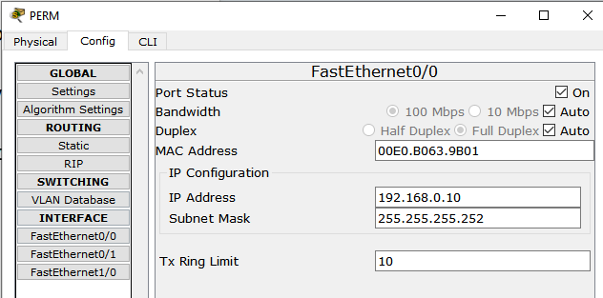
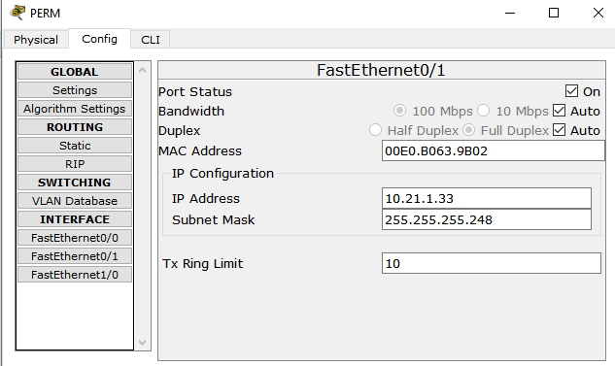
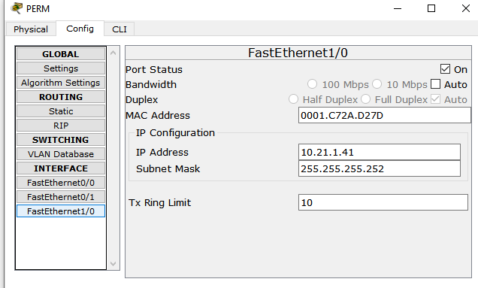

Маршрутизатор BEREZNIKI
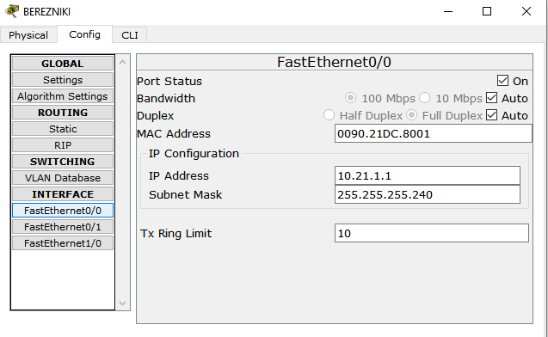
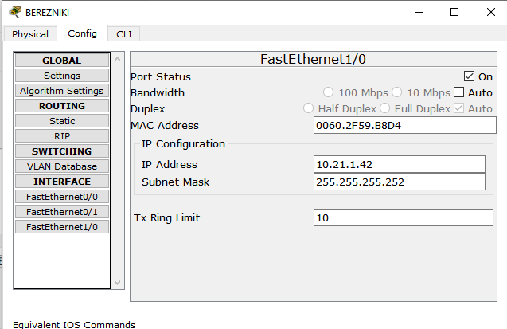

WI-FI ROUTER
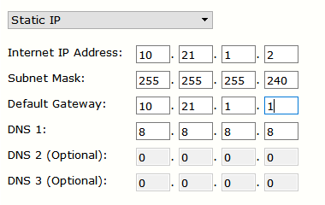
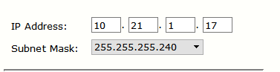
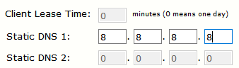

DIRECTOR-PC
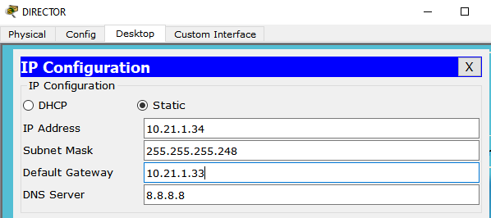

Маршрутизация
PERM
Сеть 3
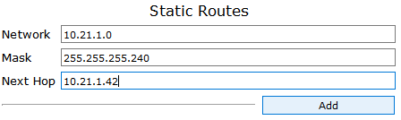
Сеть 4
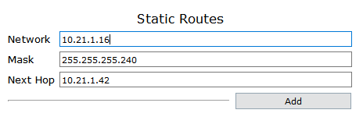
По умолчанию - интернет
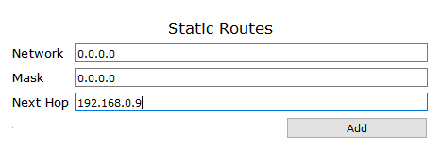
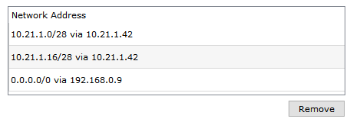
BEREZNIKI
Сеть 2
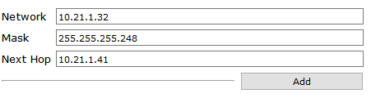
По умолчанию - интернет
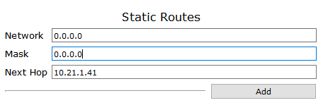

Проверка --
